https://www.nabu.de/umwelt-und-ressourcen/oekologisch-leben/balkon-und-garten/grundlagen/dach-wand/00570.html

Grüne Wände

Gut geschützt im Pflanzenpelz
Weinlaubgeschmückte Tempel der Antike, efeubedeckte Klostermauern des Mittelalters, kräuterüberwucherte Bauernhäuschen oder bunte Blütenpracht vor fürstlicher Architektur: Seit jeher schmücken Menschen ihre Häuser gern mit üppigem Grün.
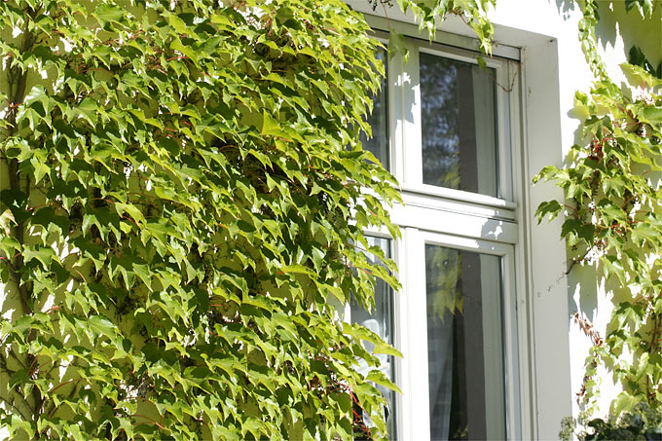
Hausbegrünung mit Dreilappiger Jungfernrebe (Wilder Wein) - Foto: Helge May
Weinlaubgeschmückte Tempel der Antike, efeubedeckte Klostermauern des Mittelalters, kräuterüberwucherte Bauernhäuschen oder bunte Blütenpracht vor fürstlicher Architektur: Seit jeher schmücken Menschen ihre Häuser gern mit üppigem Grün und nutzen Kräuterpflanzen als Nahrungsmittel und Medizin. Eine efeubedeckte Stadtvilla des 19. Jahrhunderts gilt heute noch als luxuriös, aber manche modernen Architekten sehen in begrünten Fassaden nur ein Verwischen ihres individuellen Designs. Hauseigentümer haben oft Bedenken, etwa Schädigungen der Fassade durch „einwurzelnde“ Kletterpflanzen. Putz und Mauerwerk wird jedoch von keiner der üblichen Kletterpflanzenarten unserer Breiten geschädigt. Selbstklimmer wachsen nicht in Mauern ein, sondern halten sich mit Saugnäpfen, Haftscheiben, Klimmhaaren oder Haftwurzeln an der Fassade fest. Dabei nutzen sie kleinste Unebenheiten.

Lärm- und Hitzedämmung für Dach und Wand
Neben den ökologischen und ästhetischen Vorteilen entlasten grüne Dächer und Fassaden langfristig auch den Geldbeutel durch ihre Eigenschaft der Wärmedämmung und -speicherung. Von Pflanzen geschützte Hauswände erwärmen sich im Sommer höchstens bis auf 30 Grad Celsius. Ungeschützte Wände erreichen oft bis zu 60 Grad. Im Winter können kahle Außenwände bis auf minus zehn Grad abkühlen, laubgeschützte bleiben fünf Grad wärmer. Die maximalen Temperaturschwankungen bei grünen Fassaden sind also nur halb so groß.

Im Hochsommer ist es sehr angenehm, auf einem efeu- oder weinumrankten Balkon zu sitzen. Zwischen der kühleren Hauswand und der überhitzten Straße entsteht ein Temperaturgefälle, das Luftzirkulationen erzeugt, ein laues Lüftchen, das wie ein Fächer wirkt. Dichtes Laub wirkt auch leicht geräuschdämpfend und hilft Lärmgeplagten zudem psychologisch, durch ablenkendes Blätterrascheln und singende Vögel im Geäst. Die Blätter bilden ein wärmedämmendes Luftpolster und verringern den Wärmeverlust von innen nach außen, in dem sie Wind abhalten und die Windenergie in Wärme umwandeln. Durch nächtliche Taubildung wird ebenfalls Wärme zurückgewonnen.
Angst vor Schimmel ist so gut wie unbegründet. Im Gegenteil, der Mauerfuß wird durch den fortwährenden Wasserentzug durch die Wurzeln trocken gehalten. Auch bei neuen, noch nicht ausgetrockneten Gebäuden kann man ruhig mit dem Begrünen anfangen, denn bei dem langsamen Wachstum zeigen sich sowieso erst nach drei bis vier Jahren breitflächige Pflanzerfolge.
Die Fassadenbegrünung trägt natürlich zum Artenreichtum bei. Vögel kommen in die Städte zurück, weil sie an den grünen Fassaden Nistplätze und zahlreiche Insekten als Nahrung finden. Einige Arten blühender Kletterpflanzen wie etwa Waldrebe, Jelängerjelieber oder Wilder Wein dienen Bienen als Nektarquelle. Schmetterlingsraupen ernähren sich von Hopfen (Tagpfauenauge), Obstbaumblättern (Großer Fuchs), Reben (Weinschwärmer) oder Efeu (Schwalbenschwanz). Spinnen und auch Insekten wie Ameisen oder Tausendfüßler kommen hinzu. Die Fußpunkte des Fassadengrüns bieten Bodentieren Nahrung.
Ungeziefergeschwader sind nicht zu befürchten. Spinnen leben von Mücken und Fliegen, Vögel wiederum von Spinnen und Insekten, die sie zur Fütterung ihrer Jungen verwenden. Mäuse und Ratten mögen keine Grünpflanzen. Sie werden durch herumliegenden Müll und ungeschützte Nahrungsmittel angelockt. Letzter Einwand: Fensterverschattung. Nun, da hilft eine Schere...

